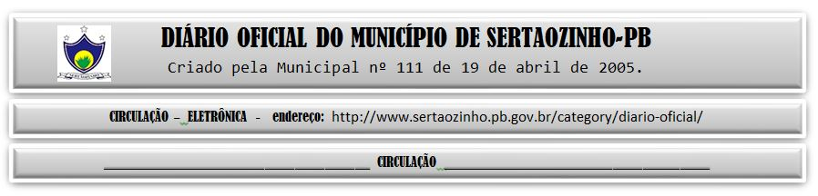

|  |
| --- |
| **ESTADO DA PARAÍBA**  **PREFEITURA MUNICIPAL DE SERTÃOZINHO**    **ADJUDICAÇÃO - PREGÃO ELETRÔNICO Nº 00017/2023**  Com base nos elementos constantes do processo correspondente e observadas as disposições da legislação vigente, referente ao Pregão Eletrônico nº 00017/2023, que objetiva: Locação de veiculos tipo caminhão, para atender as demandas da secretaria de ação social; ADJUDICO o seu objeto a: JOSE MARCONE SILVA DOS SANTOS - R$ 47.450,00.  Sertãozinho - PB, 07 de Julho de 2023  ANTONIO MARCOS ANDRADE DA SILVA - Pregoeiro Oficial |

PUBLICAR: